УДК 663.25:543.55  ИСПОЛЬЗОВАНИЕ СООТНОШЕНИЙ КРИТЕРИАЛЬНЫХ КОМПОНЕНТОВ СЫРЬЯ И ГОТОВОГО ПРОДУКТА  В ТЕХНОЛОГИИ КАЧЕСТВЕННЫХ СЕПАЖНЫХ ВИН  Шелудько Ольга Николаевна  канд. хим. наук, доцент  Гугучкина Татьяна Ивановна  д-р с.-х. наук, профессор  заведующая НЦ «Виноделие»  e-mail: guguchkina@mail.ru  Федеральное государственное бюджетное научное учреждение «Северо-Кавказский зональный научно-исследовательский институт садоводства и виноградарства»  Краснодар, Россия  Проведен анализ изменения критериальных компонентов сусел и вин в процессе приготовления готовой продукции из белого и красного винограда. Выявлено влияние технологических операций на количественные показатели критериальных компонентов. Установлены значения критериев для высококачественных виноградных вин, представляющие собой интегральный анализ анионного и катионного состава продукции. Предложены новые приемы в технологии сепажных вин, включающие  сепажирование сусел на основе данных анализа критериальных компонентов каждого сорта винограда.  Ключевые слова: СЕПАЖНЫЕ ВИНА, КРИТЕРИАЛЬНЫЕ КОМПОНЕНТЫ, ВИНОГРАДНОЕ СУСЛО, ВЫСОКОКАЧЕСТВЕННЫЕ ВИНА, ТЕХНОЛОГИЧЕСКИЕ ПРИЕМЫ | UDС663.25:543.55  USING THE RATIO OF CRITERIAL FEED COMPONENTS  AND FINISHED PRODUCT  IN THE TECHNOLOGIES  SEPAZH QUALITY WINES  Shelud'ko Olga  Cand. Chemic. Sci., Docent  Guguchkina Tatyana  Dr. Sci. Agr., Professor  Head of SC «Wine-making»  e-mail: guguchkina@mail.ru  Federal State Budget Scientific Оrganization “North Caucasian  Regional Research Institute  of Horticulture and Viticulture”,  Krasnodar, Russia  The analysis of changes in the criteria components of musts and wines during the preparation of the final product from white and red grapes is carried out.  The influence of technological operations on quantitative criterion components is revealed. The criterions for high-quality wines, which are an integral analysis of anionic and cationic composition products. The new methods in the technology of sepazh wines, including sepazhing of musts on the basis of the analysis of the criterion components for each grapes variety.  Keywords: SEPAZH WINES, CRITERIAL COMPONENTS,  GRAPES MUST,  HIGH-QUALITI WINES, TECHNOLOGICAL METHODS

Введение. Сепажные вина относятся к многосортовым винам и пользуются не меньшим спросом у потребителей, чем сортовые виноградные вина. Известно, что каждый сорт винограда обладает собственными свойствами. Технологические особенности каждого сорта, в частности цвет ягод, их химический состав, сахаристость, кислотность, качество сусла, имеют главенствующее значение в науке о виноделии [1]. Каждый сорт винограда придает вину особые, только ему свойственные, аромат и вкус. При смешивании различных сортов винограда при производстве сепажных вин должны усиливаться лучшие качества и ослабевать недостатки каждого из смешиваемых сортов [2].
Качества вина зависит от его химического состава. Большинство органических соединений присутствует в вине в концентрациях, не превышающих их порог восприятия, следовательно, так называемый баланс достигается в основном за счет взаимодействия сахаров, спиртов, фенольных соединений и органических кислот [2, 3]. Таким образом, одними из главных компонентов, оказывающих значительное влияние на характер вин, обусловливающих их качество и определяющих гармонию вкусовых ощущений, являются органические кислоты.
Технология производства сепажных вин предусматривает смешивание нескольких сортов винограда в определенных соотношениях, установленных практическим путем на основе особенностей физико-химических и органолептических показателей используемых сортов винограда. Нами в предыдущих работах было показано влияние сортовых особенностей винограда на вид кривых титрования [4, 5], проведена оценка информативности вида кривых потенциометрического титрования сусла и виноматериала [5, 6] и предложены критерии для подтверждения качества виноградных вин [7].
Целью данной работы было разработать приемы в технологии сепажных вин, включающие использование соотношений критериальных компонентов сырья и готового продукта, для повышения качества готовой продукции.
Объекты и методы исследований. Объектами исследований служили сусло и виноматериалы из винограда сортов Рислинг и Мерло, произрастающих в центральной территории Краснодарского края. Для определения количественных значений критериев качества исследовали высококачественные виноградные вина отечественного и импортного производства.
В свежеприготовленном сусле и в выработанных из него виноматериалах, а также в готовой продукции определяли массовую концентрацию титруемых кислот (ГОСТ 32114), массовую концентрацию летучих кислот (ГОСТ 32001) и записывали кривые титрования, полученные электрохимическим методом с последующей математической обработкой кривых титрования и расчетом критериев качества [7-8].
Анализ сусел и вин проводили на предложенной нами установке (рис. 1), включающей трехзвенную ячейку, по разработанной методике, позволяющей проводить анализ трех проб продукта одновременно [7]. В ячейки для титрования помещали точно по 50 см³ раствора хлорида калия молярной концентрации с (KCl) = 1 моль/дм³, погружали измерительные и генерирующие электроды. Включали измерение pH и перемешивали растворы воздухом, очищенным от углекислого газа, до полного удаления его из раствора (pH становился постоянным ≈7). Не прекращая продувки воздухом, в ячейки вносили точно по 1,00 см³ винодельческого продукта, дожидались стабилизации значения pH и включали источник стабилизированного тока. Титрование вели до полной нейтрализации. Результаты титрования (pH – t) программой ПК заносили в таблицу с интервалом в 2 секунды. По полученным данным с помощью программного пакета «Mathcad-15» строили среднюю кривую титрования и проводили определение необходимых параметров. Электролиз вели в течение 800-1500 с до завершения скачка титрования. Регистрировали время окончания титрования и определяли точку конца титрования. Типовая кривая титрования представлена на рис. 2.
Все измерения проводили в соответствии с требованиями ГОСТ Р ИСО 5725-1 (пункт 3.14) и оценкой показателей прецизионности. Математическую обработку экспериментальных данных кривых титрования проб продуктов проводили в автоматическом режиме с помощью ПК в математическом пакете «Mathcad-15».
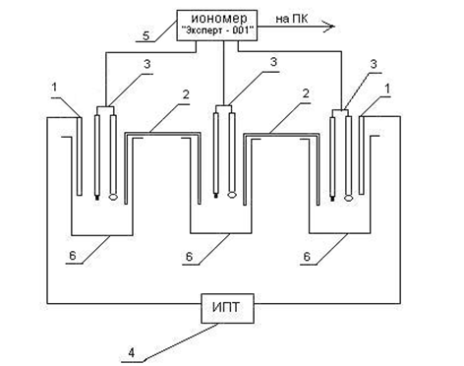
Рис. 1. Экспериментальная установка:
1 – генераторные электроды (серебряные анод и катод);
2 – вспомогательные электроды (две серебряные пластины);
3 – измерительные (индикаторный электрод и электрод сравнения)
электроды (стеклянный, хлоридсеребряный) для измерения pH
раствора; 4 – источник питания постоянного тока Б5 – 49;
5 – иономер – анализатор жидкости «Эксперт-001»;
6 – электрохимические ячейки, состоящие из химического стакана,
магнитной мешалки и штатива с укреплёнными электродами

На кривой титрования анализируемой пробы (рис. 2) наблюдались четыре скачка pH. До первого скачка – фиксировалось значения pH хлорида калия. При добавлении пробы винодельческого продукта рН резко падало (ΔpH₁), и наблюдался первый скачок. Второй скачок (ΔpH₂) появлялся после включения тока, за счет поляризации раствора образовывались направленные упорядоченные структуры, что вызывало изменение потенциала на стеклянном электроде. При выключении тока потенциал стеклянного электрода снижался на ту же величину (ΔpH₃). Эти скачки пропорциональны силе тока, протекающего через раствор, и равны падению напряжения на участке между стеклянным и хлорсеребряным электродами.
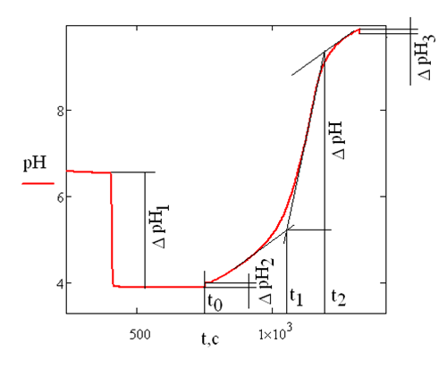
Рис. 2. Типовая кривая пробы винодельческого продукта
Обсуждение результатов. При сравнении кривых титрования сусел и приготовленных из них виноматериалов было установлено, что кривые сусел и вин, полученные из белых сортов винограда, хорошо коррелировали между собой (рис. 3а), а у красных сортов винограда вид кривых титрования отличался на определенную величину (рис. 3б), что связано с технологическими особенностями красных вин (брожение сусла на мезге, в результате которого из кожицы ягод освобождаются и переходят в виноматериал органические кислоты).
Также при изучении информативности вида кривых титрования вин было установлено, что высококачественные вина, обладающие высокими органолептическими характеристиками, разных регионов Франции, Германии, России, полученные из классических сортов винограда, имели близкие по форме и даже практически совпадающие кривые титрования (рис. 4).
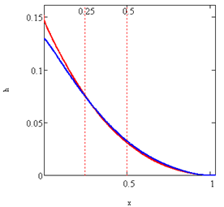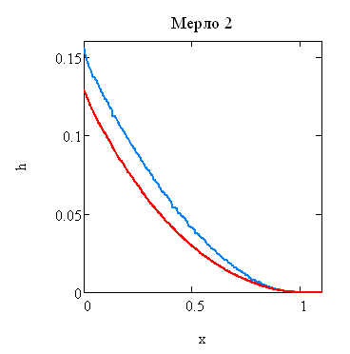
а б
Рис. 3. Кривые титрования в безразмерных координатах h–x (h – относительная
концентрация ионов водорода, отнесенная к молярной концентрации
оттитрованных кислот пробы продукта, x – относительная концентрация
прогенерированного основания, приходящегося на моль кислот пробы
продукта), где (а) сорт винограда Рислинг, —сусло,—вино;
(б) сорт винограда Мерло, — сусло,— вино

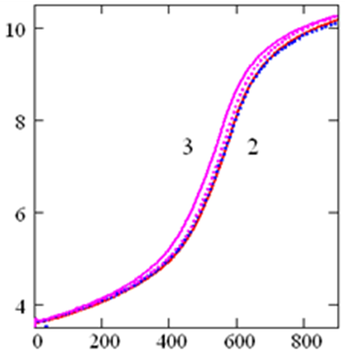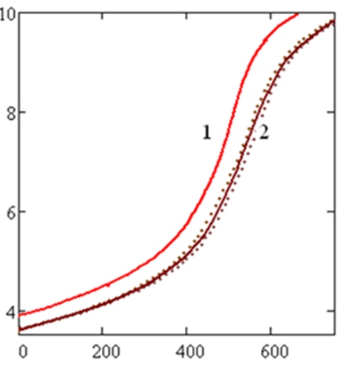
а б
Рис. 4. Кривые титрования высококачественных вин
(а) 2 – импортные вина, 2 – Каберне Совиньон (Франция, Медок), 2010,
3 – Мерло (Франция, Медок), 2009; (б) – сравнение отечественных и импортных вин,
1 – Каберне (Анапа), 2010, 2 – Каберне Совиньон (Франция, Медок), 2010
На основании обобщения результатов исследований были выбраны «эталонные кривые титрования» для красных и белых столовых вин и найдены оптимальные количественные значения критериев качества, представляющие собой интегральный анализ анионного и катионного состава исследуемых образцов и количественно соответствующие высококачественным винам (табл.), такие как:
c∙, моль/дм³ – концентрация титруемых кислот в ячейке;
Х_{т.к.}, г/дм³ – массовая концентрация титруемых кислот, в пересчете на винную кислоту;
Х_{л.к.}, г/дм³ – массовая концентрация летучих кислот, в пересчете на уксусную кислоту;
pH₀– значение рН в ячейке до начала электролиза, позволяет косвенно определить вкусовые качества вина;
pH₁– значение рН до начала скачка титрования, очевидно косвенно соответствует оттитровыванию трех протонов у димерных форм двухосновных кислот и одного протона у димеров одноосновных кислот [9-12];
pH₂– значение рН после скачка титрования, соответствует полному оттитровыванию всех протонов, а конечная величина зависит от количественного содержания свободных аминокислот: чем она больше, тем меньше аминокислот в анализируемом материале;
Δt₂₋₁ = (t₂ - t₁),c – время скачка титрования, косвенно соответствует времени оттитровывания последних протонов, где t₁, c – время электролиза до скачка титрования, t₂, c – время, прошедшее до завершения скачка титрования;
h₀ – относительная концентрация ионов водорода при степени нейтрализации титруемых кислот в ячейке 0;
ω, % – процентное содержание титруемых кислот от общей кислотности.
Количественные значения критериев качества виноградных вин
Критерии | Значения для красных  столовых вин | Значения для белых  столовых
с, моль/дм³ | 1,11 | 1,50
Х_{т.к.}, г/дм³ | 5,3 | 7,0
Х_{л.к.}, г/дм³ | 0,8 | 0,60
Δt₂₋₁ | 212 | 170
pH₀ | 3,8 | 3,4
pH₁ | 5,2 | 5,0
pH₂ | 9,0 | 9,4
h₀ | 0,17 | 0,28
ω, % | 70 | 80

С учетом значений выбранных критериев качества готовых вин нами были составлены пробные купажи сусел с последующим анализом кривых титрования сусел (рис. 5). Все виноматериалы, выработанные из пробных купажей сусел, обладали высокими органолептическими показателями.
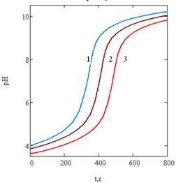
Рис. 5. Изменение вида кривых титрования сусел при купажировании где: — первое сусло, — второе сусло, — купаж 1 и 2 сусел (1:1),
красные сорта винограда

По результатам работы нами разработаны новые приемы в технологии сепажных вин, позволяющие регулировать химический состав сусел перед брожением и прогнозировать качество готовой продукции:
а) производство белых вин, включающее (рис. 6):
- для определения времени сбора винограда вместо общепринятого определения титруемой кислотности, наряду с определением сахаристости, использование информативности вида кривых титрования сусла с последующим расчетом критериев качества;
- перед сбраживанием виноградного сусла составление купажа сусел нескольких сортов по прогнозируемому виду суммарной кривой титрования для получения высококачественного виноматериала с последующей технологией приготовления белых малоокисленных вин;
б) производство красных вин, включающее (рис. 7):
- приемка по количеству и качеству и наряду с определением сахаристости использование информативности вида кривых титрования сусла с расчетом критериев качества;
- перед брожением виноградного сусла на мезге составлять купаж сусел нескольких сортов по прогнозируемому виду суммарной кривой титрования для получения высококачественного виноматериала с учетом степени влияния некоторых продуктов, экстрагируемых из мезги и образованных в результате брожения сусла на мезге;
- дальнейшие операции проводят по общепринятым схемам.

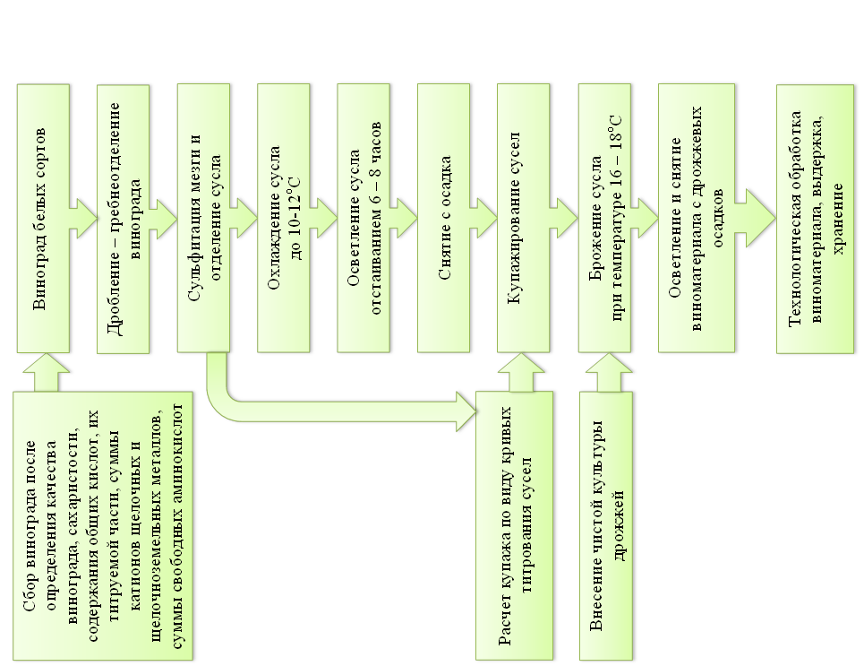
Рис. 6. Новые приемы в технологии белых вин

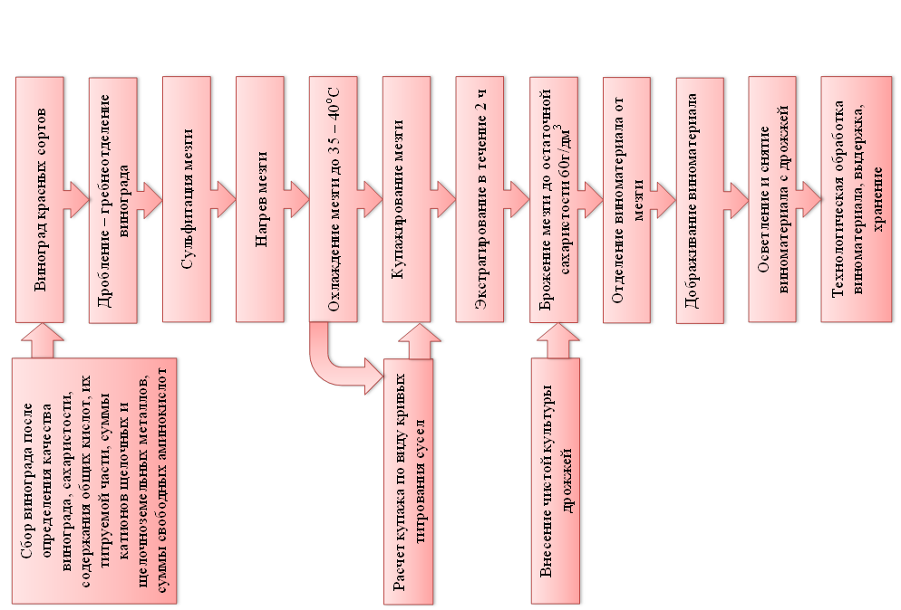
Рис. 6. Новые приемы в технологии красных вин

Выводы. Изучен состав сусел и вин, приготовленных из белого сорта винограда Рислинг и красного сорта винограда Мерло. Выявлено влияние технологических операций на количественные показатели критериальных компонентов. Получены и табулированы оптимальные количественные критерии, соответствующие высококачественным винам. В результате проведённых исследований теоретически обоснована и усовершенствована технология сепажных вин.

Литература

- Бортник, О.И. Вино. Иллюстрированная энциклопедия / О.И. Бортник.– Минск: Харвест, 2008. – 128 с.
- Джексон, Р.С. Дегустация вин. Руководство профессионального дегустатора / Перевод с англ. под общ.ред. д-ра техн. наук, проф. А.Л. Панасюка.– СПб.: Профессия. 2006. – 360 с.

Jancis Robinson (Editor). The Oxford Companion to Wine, 3rd Edition Hardcover – October 1, 2006. 813 с.
- Шелудько, О.Н. Кулонометрическое титрование в виноделии. Определение титруемой кислотности. Влияние сорта винограда на кривые титрования / О.Н. Шелудько, Т.И. Гугучкина, Н.К. Стрижов, А.И. Брагина // Виноделие и виноградарство.– 2009.– № 4.– С. 19-21.
- Шелудько, О.Н. Анализ кривых потенциометрического титрования сусел и вин, полученных из разных сортов винограда / О.Н. Шелудько, Н.К. Стрижов, М.А. Ястребов, А.В. Мишкилеева // Известия высших учебных заведений. Пищевая технология. –2013. – № 2-3. – С. 103-107.

Шелудько, О.Н. Оценка информативности вида кривых потенциометрического титрования сусла и виноматериала / О.Н. Шелудько, Н.К. Стрижов, Т.И. Гугучкина, А.А. Красильников // Виноделие и виноградарство.– 2013.– № 3.– С. 14-18.
- Шелудько, О.Н. Совершенствование электрохимического метода определения титруемых кислот в винах, соках и безалкогольных напитках / О.Н. Шелудько, Н.К. Стрижов, Т.В. Гузик // Аналитика и контроль.- 2014.− Т. 18.– № 1.- С. 58-65.
- Шелудько, О.Н. Информативность вида кривых потенциометрического титрования вина / О.Н. Шелудько // Научные труды ГНУ СКЗНИИСиВ, 2013.– Т. 4.– С. 149-153.
- Шелудько, О.Н. Механизм диссоциации щавелевой кислоты и ее гомологов в водных растворах сильных электролитов / О.Н. Шелудько, Н.К. Стрижов, А.И. Брагина, Л.Ф. Ильина // Известия высших учебных заведений. Северо-Кавказский регион. Серия: Естественные науки. – 2013.– № 3(175).– С. 43-49.
- Шелудько, О.Н. Протолитические равновесия в водных растворах при образовании объемных бициклов янтарной кислоты / О.Н. Шелудько, Н.К. Стрижов, Т.В. Гузик, В.Ю. Холявко // Известия высших учебных заведений. Пищевая технология. –2013.– № 2-3.– С. 41-44.
- Шелудько, О.Н. О поведении гомологов янтарной кислоты и их солей в водных растворах / О.Н. Шелудько, Н.К. Стрижов, Р.Р. Динисламов, М.А. Ястребов / Известия высших учебных заведений. Северо-Кавказский регион. Серия: Естественные науки.– 2012.– № 2.– С. 57-60.
- Шелудько, О.Н. Свойства молочной кислоты и ее возможное влияние на определение суммы органических и минеральных кислот в пищевых продуктах. / О.Н. Шелудько, Н.К. Стрижов // Известия высших учебных заведений. Пищевая технология. – 2013. – № 5-6.– С. 97-101.

